Indicação Nº 90/2026

INDICAMOS à Senhora Prefeita Municipal que, através do Departamento competente, que seja realizada a manutenção na Rua Armando de Mattos, cuja rua fica no final da Rua Eugênio Muller – Bairro Alto do Itararé.
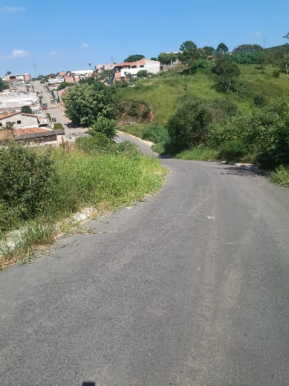
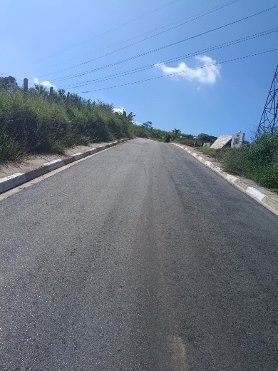
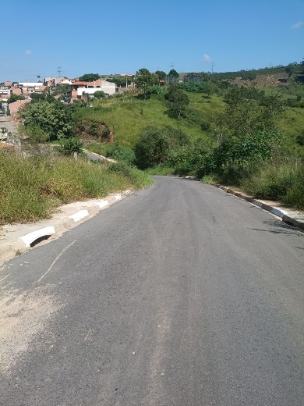
Foto em anexo:

Justificativa: A presente indicação se faz necessária devido ao crescimento do mato na via, o que tem causado desconforto aos moradores e dificultado a passagem de pedestres. A roçada do local irá contribuir para melhorar a limpeza, a segurança e a visibilidade da rua.

Sala das Sessões “Plenário Vereador Orlando Silva”, 23 de março de 2026.

VEREADOR
LEO PISTILA

